Ақпараттық дидактикалық блок
Жасушалық биология пәні жасушаны тірі ағзалардың бірлігі ретінде зерттейтін биология ғылымының фундаменттік бөлігі. Жасушаны оқып білу көптеген биология және медицина ғылымдары үшін маңызды. Атап айтқанда кез келген адам аурулары, нақты бір жасушалардың патологиясымен байланысты, бұл аурудың дамуы, оны емдеу және зерттеу әдістерін, аурудың алдын алу барысын түсіну үшін қажет.
Жасуша зат алмасуға, көбеюге қабілеті бар, генді тасымалдайтын тіршіліктің ең кішкене бірлігі. Жасушалар пішіні, көлемі бойынша әртүрлі болады (жазық, шырмалған, шар тәрізді т.с.с.). Жасуша түрі ағзадағы орналасқан орнына және атқаратын қызметіне байланысты, ал қызметі өз кезегінде сыртқы және ішкі құрылысы бойынша анықталады.
Жасушаны зерттеу алғаш рет 17 ғасырда Еуропада құрама микроскопты ойлап табумен байланысты болды. 1665 жылы Роберт Гук тығынның бір бөлігін қарап, жасуша тәрізді құрылымды тапқаннан кейін барлық тірі организмдердің құрылыс блогын "жасушалар" деп атады, бірақ ол зерттеген жасушалар өлі болды және жасушаның жалпы нақты компоненттеріне ешқандай анықтама бермеді. Бірнеше жылдан кейін, 1674 жылы Антони Ван Левенгук балдырларды зерттеп, тірі жасушаларды бірінші болып талдады. Мұның бәрі барлық тіршілік иелері жасушалардан тұрады және жасушалар организмдердің функционалды және құрылымдық бірлігі болып табылады деген жасушалық теориядан бұрын болды. 1838 жылы өсімдік ғалымы Маттиас Шлейден мен жануарлар ғалымы Теодор Шванн осындай қорытындыға келді, олар өсімдіктер мен жануарлар тіндеріндегі тірі жасушаларды зерттеді. 19 жылдан кейін Рудольф Вирхов, барлық жасушалар алдыңғы жасушалардың бөлінуінен пайда болады деп жасуша теориясына өз үлесін қосты. Қазіргі уақытта жасуша теориясы келесі постулаттарға негізделген:
1. Жасуша - тіршіліктің элементарлық бірлігі, жасушадан тыс жерде тіршілік жоқ.
2. Жасуша - бір бірімен тығыз байланыстағы элементтердің бірыңғай жүйесі, бір бүтін түзілімді құрайды, біріккен функционалды органоидтардан тұрады.
3. Жасушалар құрылысы мен негізгі қасиеттері бойынша бір-бірінеұқсас.
4. Жасушалар оның генетикалық материалы екі еселенгеннен кейін бөліну арқылы көбейеді. Жасуша жасушадан пайда болады.
5. Көп жасушалы ағза жаңа жүйені құрайды, оның өзі көптеген жасушалардың өзара біріккен және интеграцияланған тіндер мен органдардың жүйелерін құрайды.
6. Көп жасушалы ағзалардың жасушалары тотипотентті, яғни сол ағзаның барлық жасушаларының генетикалық потенциясы болып табылады. Генетикалық ақпараттылығы бойынша теңдей мәндес, алайда бір-бірінен әртүрлі гендердің экспрессиясымен ерекшеленеді.
Тірі ағзалар арасында тек вирустар, ретровирустар, бактериофагтар жасушалық құрылымы жоқ, оларды жасушаға дейінгі ағзалар деп атайды. Барлық қалған ағзалар тіршіліктің жасушалық құрылым бар ағзалар.
Жасушалық құрылымы жоқ ағзалар өзінің тіршілігін тек өзге ағза жасушаларын паразиттеунәтижесінде көрсетеді. Вирустар ДНҚ немесе РНҚ және нуклеин қышқылының маңайында капсид қабықшасын түзетін ақуыздан тұрады, ол вирион деп аталатын нуклеопротеидтік кешенді құрайды. Капсид – вирустың ақуыздық суббірліктерімен, белгілі бір ретпен түзілген. Ол вирустың нуклеин қышқылын әртүрлі әсерлерден қорғайды және иесінің жасуша бетіне вирустың отыруын қамтамасыз етеді.Вирус формасы әртүрлі болады (шар, жіпше, цилиндр түрінде болады). Вирустар тірі ағзалар жасушаларында паразиттеуге қабілетті болып, тұмау, қызылша, сал, СПИД, сүзек, құтыру ауруларын тудырады.
Жасушалық құрылымы бар ағзалар екі түрге бөлінеді: прокариоттар және эукариоттар. Прокариоттарға бактериялар мен цианобактериялар жатады (көк жасыл балдырлар), ал эукариоттарға өсімдіктер, саңырауқұлақтар, жануар және адамдар жатады.
Прокариоттық жасушалар эукариоттарға қарағандапішіні кіші0,5-3,0мкмболады. Олардың ядросы жоқ, сондықтан да олар прокариоттар деп бөлінеді. (грек сөзінен алғанда про-дейін, карион-ядро дегенді білдіреді). Жасушаның ішкі кеңістігі цитоплазмамен толтырылған. Жасуша ішілік ығысулар цитоплазма үшін тән емес. Генетикалық материалы сақиналы ДНҚ молекуласы бар және ол нуклеоид деп аталады. ДНҚ цитоплазмадан қабықшамен шектелмеген. Цитоплазмада көптеген ұсақ 70S-типіндегі рибосомалар мен қосындылар орналасқан.
Эукариоттық жасушалар – ядросы қалыптасқан ағзалар. Ядрода гистонды және гистонды емес белоктармен байланысқан сызықты ДНҚ молекуласы бар хромосомасы болады. Цитоплазмада белгілі бір өздерінің орны және атқаратын қызметі бар органоидттар орналасқан. Эукариоттық жасушалар әдетте прокариоттарға қарағанда ірі болып келеді. Олардың айқында анық морфологиялық ерекшеліктеріне қарамастан, прокариот және эукариот жасушаларының ортақ қасиеттері көп. Бұл тірі ағзаның жасушалық жүйесіне байланысты. Бұл да, басқалары да плазмолеммамен қоршалған, қызметтері ұқсас қасиеттеріне ие. Ақуыз синтезі рибосомаларда жүреді және РНҚ синтезі, ДНҚ репликациясы, биоэнергетикалық үрдістер өзара ұқсас келеді.
Цитоплазманың химиялық құрамында органикалық және бейорганикалық заттары бар. Бірінші орында салмағы бойынша су тұр, бұл жасушаның тіршілігі үшін өте маңызды. Жасушалардағы көптегенэлементтер иондар түріндеболады. Ең жиісі катиондар: К⁺, Na⁺,Са2⁺,Мg2⁺және аниондар H3PO4-,Cl-,HCO3-.К кездеседі. Жасушаның органикалық заттарына аминқышқылдар, моно-және олигосахаридтер, май қышқылдары, азоттық негіздер және биополимерлердің макромолекулалары, атап айтқанда ақуыздар, липидтер, полисахаридтер, нуклеин қышқылдары бар. Адам және жануар ағзасының барлық жасушалары ұқсас құрылымда болады.
Плазмолемма жасушаның шекарасын анықтайтын цитоплазманы қоршаған тосқауылды айтады. Цитология ғылымының соңғы 30-40 жылдағы негізгі жетістіктерінің бірі цитоплазманың мембраналық құрылыс принципінің тұжырымдалуы болып табылады. Тұжырымның негігі мәні
цитоплазманың және органоидтардың биомембраналардан тұратындығында, олардың қызметтері мен қасиеттерінің биомембраналарға байланысты екендігін көрсету. Қазіргі кезде адам ағзасында құрылысы, қызметтері түрліше болып келетін 200-ге жуық жасушалар типі сипатталған, демек биомембраналардың да көптеген түрлері болатындғы сөзсіз. Шынында да цитоплазманың құрғақ затының 90% - биомембраналар болып табылады, яғни гиалоплазма екі мембранамен шектелген (плазмолемма, тонопласт), ядроның сыртқы және ішкі мембраналары, митохондрияның сыртқы және ішкі мембраналары, ЭПТ, Гольджи кешені, лизосома, пероксисомалардың және т.б. құрылымдары.
Биомемраналардың бәрінің құрылысы, жалпы алғанда, ұқсас жоба күйінде құрылған. Биомембраналардың негізі болып амфифильдік (екі ұшы екі түрлі гидрофильді және гидрофобты) липидтердің қос қабаты саналады.
Мембраналық липидтердің әрбір молекуласының гидрофильді басы және екі гидрофобты құйрығы болады. Гидрофобтық құйрықтың әрқайсысы ұзын көмірсутек тізбегі болып табылады, оның біреуі қаныққан (яғни қосарланған байланыстары жоқ), екіншісі қанықпаған (бір не бірнеше қосарланған байланыстары бар) болып келеді.
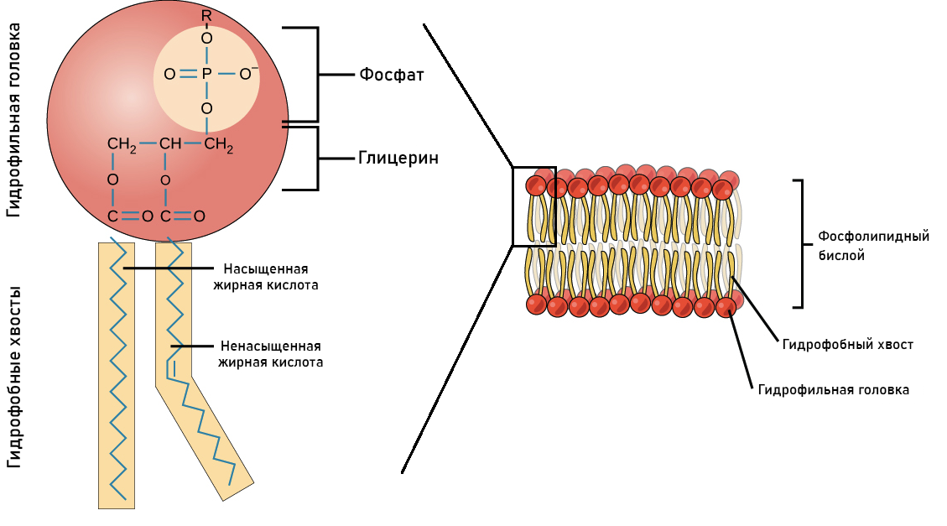
Сулы ортада осындай амфифильдік молекулалар өздігінен қосқабат пайда етеді, онда молекуланың гидрофобты ұштары бір біріне бағытталса, гидрофильді ұшы сулы ортаға қарай бағытталған болады.
Мембрана липидтерінің негізінен 4 түрі бар; фосфолипид(ФЛ), сфинголипид(СЛ), гликолипид(ГЛ), стероид – холестерин(ХЛ). Алғашқы үшеуінің молекуласы гидрофильді бас, гидрофобты құйрық бөлімдерден тұрады.
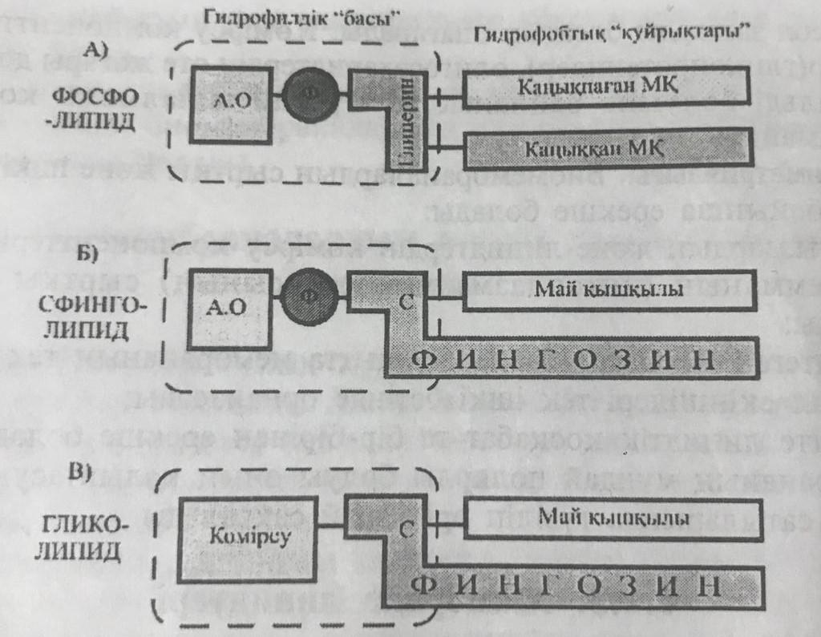

Холестериннің құрылысы алдыңғы үшеуінен ерекшелеу болады. Холестерин гидрофобты қосылыс болып табылады. Гидрофобты болуына байланысты липидтік қосқабаттың ортасында орналасады, тек гидрокси тобы (ОН) амфифильдік липидтің бас бөлігімен байланысқан.
Биомембраналардың құрамында липидтермен бірге ақуыздар да кіреді. Орналасуына қарай интегральді, жартылай интегральді және перифериялық (шеткі) түрлері бар. Интегральді ақуыздар мембранаға терең батып, липидтік қос қабатты тесіп өтіп орналасқан, жартылай интегральді жартылай еніп жатқан ақуыздар және енбей шеткі бетінде орналасқан ақуыздар олар перифериялық ақуыздар.
Ақуыздардың липидтік қосқабатпен әрекеттесуі әдеттегідей, яғни липидтердің гидрофобты бөлігімен полярлы емес аминқышқылдар радикалдары әрекеттессе, гидрофильдік бастарымен полярлы және зарядталған радикалдар байланысады.
Көптеген биомембраналарда липид және ақуыздардан басқа көмірсуларда кездеседі, бірақ олар дербес компонент түрінде емес, олар не липидтермен, не ақуыздармен байланысқан күйде болады. (гликолипид, гликопротеин). Көмірсулар көбіне олигосахаридтік тізбек күйінде плазмолемма сыртында болады.
Биомембрананың мұндай құрылысын – сұйық мозайкалық моделі деп атайды және оны алғаш ұсынғандар Дж. Зингер мен Г. Николсан болатын 1972ж.

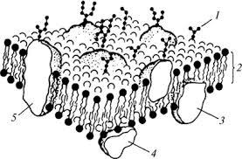
Биомембранада липидтер мен ақуыздар массасының ара қатынасы шамамен бірдей 1:1, бірақ кейде ол 4:1 ден 1:4 аралығында өзгеріп отырады. Биомембрана қалыңдығы липидтер молекуласының ұзындығына байланысты, яғни олардың көмірсу құйрықтарының ұзындығы 2 нм дей, ал қосқабатта ол 4 нм-ге тең. Липид қосқабаттың қалыңдығы 5,3 нм болады. Ақуыз молекулаларының есебінен мембрана тағы да 7-10 нм жуандайды. Сонда биомембраналардың минимальді қалыңдығы 12-15 нм аралығында болады
Әртүрлі мембраналар құрамында түрліше липидтер болады және олар мембраналардың түрліше қасиеттерін анықтайды

мембраналар |  | ақуыз | көмірсу | ФЛ- | СЛ | ГЛ | ХЛ
плазмолемма | нерв талш.ң миолин қабықшасы | 18% | 3% | 32% | 7% | 21% | 19%
плазмолемма | эритроцит плазмолеммасы | 49% | 8% | 26% | 6% | 2% | 11%
ішкі мембрана | митохондрия мембранасы | 76% | 0% | 22% | 0% | 0% | 2%
ішкі мембрана | ЭПТ мембранасы | 55% | 0% | 42% | 0% | 0% | 3%

Кестеде көрсетілгендей мембрана құрамындағы ақуызбен липидтер ара қатынасы шынында да 1:1 ге жақын, бірақ кейде оның ауытқуы мүмкін. Мысалы, миелин қабықшасында липидтер көптеп кездессе, митохондрияның ішкі мембранасында ақуыздар басым болады. Сыртқы мембранада ішкі мембранаға қарағанда көмірсу, сфинго және гликолипид, холестерин көптеп кездеседі. Мембранада фосфо және сфинголипидтің көбеюі оның тұрақтылығының төмендеуіне алып келеді, себебі: молекулалар арасындағы әрекеттесудің әлсіреу салдарынан мембрана компоненттерінің латеральді диффузиясы жоғарылайды; липидтер құйрықтарының арасындағы ара қашықтықтың кеңею салдарынан кей заттардың мембрана арқылы диффузиясы күшейеді; мембрананың үзілуге деген қабілеті жоғарылайды. Холестерин мен гликолипидтер мембрана тұрақтылығына түрлі әсер етеді: холестериннің липид құйрықтарының арасына еніп орналасуы, ал гилколипидтің әдеттегіден ұзын құйрықтарының болуы көмірсутек құйрықтарының орналасу тәртібін өзгертіп, мембрана тұрақтылығын азды көпті бұзады, бірақ кейде липидтердің активті жылжуына кедергі келтіріп мембрана тұрақтылығын едәуір жоғарылатады. Жасушаның ішкі мембраналарында холестерин мен гликолиплтің өте аз мөлшерде болатындықтан, олар тұрақсыздау, өткізгіштігі жоғары, үзілуге бейімдеу болады.
Мембрана ақуыздарының саны өте көп, тек эритроцит плазмолеммасында 100-ден астам ақуыз кездеседі. Атқаратын қызметіне қарай, олар;
Құрылымдық ақуыздар:
- жасушаға немесе органоидқа белгілі бір форма беріп тұрады
- мембраналардың (мыс. плазмолемма) кейбір механикалық қасиеттерін қалыптастырады (мыс. иілімділік)
- мембрананың цитоқаңқамен байланысуын қамтамасыз етеді.
Тасымалдаушы ақуыздар: мембрананың өткізкіштік қасиеті негізінен липидтік қос қабатқа байланысты, олар кейбір ұсақ гидрофобтық молекулаларды, (мыс. май қышқылы) және өте ұсақ (мыс.газдар, су т.б.) молекулаларды ғана өткізеді. Қалған заттардың мембрана арқылы өткізілуі тек тиесілі ақуыздар – тасымалдау жүйесінің (сорғыштар, арна) болған жағдайында жүзеге асады. Бұл жүйе өздерінің лигандаларының кейбіреулерін қарама қарсы бағыттарға өткізсе, екінші біреулері тек бір бағытта өткізеді. Осы жүйе қызметінің нәтижесінде
- мембрана арқылы заттардығ тұрақты тасымалдану ағыны қалыптасады
- иондар тасымалы барлық жасушаларда (жүйке, бұлшықет жасушалары мен талшықтары) трансмембраналық потенциалдың түзілуіне және өзгеріп отыруына әкеледі.
Жасушааралық байланысты қамтамасыз ететін ақуыздар. Бұл топтың ақуыздарын екіге бөлуге болады
- жасушалардың бір-бірімен және жасушалық емес құрылымдармен байланысуы үшін қажет адгезивтік ақуыздар
- арнайы жасушааралық түйісулердің пайда болуына қатысатын ақуыздар
Бір жасушадан екінші жасушаға сигнал берілуін қамтамасыз ететін ақуыздар. Сигналдардың мұндай берілуі көп жағдайларда және түрліше жолдармен жүзеге асады. Мысалы жүйке жасушаларында, жүйке-бұлшықет синапстарында. Сигналдық молекулалар ерекшеліктеріне қарай сигналды қабылдаушы жасушаның плазмолеммасында
- рецепторлық
- эффекторлық не трансмиттерлік ақуыздар
- медиаторларды активсіздендіретін не жасушаішілік медиаторларды пайда ететін ферменттер болуы тиіс.
Биомембраналардың негізгі қызметтері мен қасиеті:
- Биомембраналар тұйық құрылымдар, яғни олардың ұштары ешуақытта да ащық болмайды. Липидтік қосқабат өхдігінен тұйықталып дербес, шектелген қуыстар (компортмент) пайда етеді.
- Биомембраналар заттарды таңдамалы өткізу қасиетіне ие, яғни олар заттарды жасушаға не жасушадан сыртқы ортаға түрліше өткізіп, цитоплазманың, органоидтардың ерекше биохимиялық құрылымы мен қасиетін қалыптастырады.
- Биомембраналар ақпараттардың жасуша аралық және жасуша ішілік берілуін жеңілдетеді және қамтамасыз етеді. Мембрана молекулалық ақпаратты қабылдап, өңдеп сыртқа беретін орын болып табылады
- Мембраналар түрліше жасушааралық байланысу арқылы ұлпалардың түзілуін қамтамасыз етеді. Гликолипидтер мен гликопротеиндердің көмірсу қалдықтары жасушаның арнайы мембраналық антигендерін қалыптастырады (мыс. Қан топтарының антигендері, гистоүйлесімділік антигендері) және мембрана беттерін өте жоғары иммуногенді етеді.
- Биомембрана қабаттарының қозғалғыштығы. Биомембрана тұйық болуына қарамастан, қатып қалған құрылымдар емес, динамикалық болып табылады. Мембрана компоненттері өз қабаттары жазықтығында белсенді түрде латеральды (бүйірлей) қозғалады, әсіресе дипидтер. Сонымен қатар кей мембрана ақуыздары мембрана бетіндегі орналасу бағытын өзгертіп, айналмалы қозғалыста жасайды. Мысалы, кей мембраналық тасымалдаушылар мембрананың бір бетінен заттарды байланыстырып, 180⁰ айналыпек3нш3 бет3не сол заттарды босатып шығарады. Көмірсу компоненттері бар ақуыздар олигосахаридтың өте жоғары дәрежеде гидрофильді болуына байланысты, мұндай қоғалыс жасай алмайды.
- Ассиметриялығы. Биомембрана сыртқы және ішкі беттері құрамы бойынша ерекше болады: ақуыздар мен липидтердің көмірсу компоненттері әдетте плазмолемманың сыртқы бетінде орналасады; көптеген ақуыздар барлық уақытта мембрананың сыртқы бетінде, ал екіншілері тек ішкі бетінде орналасады; әдетте липидтік қосқабат та бір бірінен ерекше болады
Мембрананың мұндай полярлы болуы оның қалыптасуының ең алғашқы сатыларында түзіліп әрі қарай сақталады.

